LOS POBRES EN CAMINO

¿Te dicen algo 350,000 mil familias que viven en extrema pobreza?

¿Dos millones de niños que viven en Centro América no llegaran a ser ya personas normales, ni intelectualmente, ni físicamente; porque les faltó alimentación? De esos dos millones de niños, un millón pertenece a Guatemala.
En estos momentos 4,349 poblaciones están en alerta roja en Guatemala.

Aquí nos encontramos (la pequeña comunidad cristiana) en el Petén, Norte de Guatemala, en la aldea La Puente, al pie de la carretera que cruza desde Flores capital de Petén hasta Guatemala Ciudad.

Guatemala es una primavera permanente y la tierra es fértil como un paraíso en todo tipo de vegetación durante todo el año. La madre tierra como dicen ellos, se lo pone todo en bandeja, sin embargo la pobreza esta ahí entre sus vidas.

Qué Pretendemos?
Nuestra finalidad es que las familias más pobres salgan de esa situación gracias a su propio esfuerzo y nuestra colaboración. Son ellos mismos los que tienen que tomar conciencia de la situación en la que viven.

Por nuestra parte disponemos de una pequeña granja con gallinas, conejos y cabras, además de una zona de huerto mixto para hortalizas y forrajes.

A las familias mas pobres se les entregan 4 gallinas con su guardián el gallo, una coneja cargada (preñada) y una cabra. El compromiso de la familia será devolver 4 pollitas, una cría hembra de conejo y una cabrita, para que otra familia pueda disponer de la misma oportunidad.

El desconocimiento del cuidado o trato que hay que dar a estos animales es el mayor obstáculo que encontramos; por esto se necesitan personas que den un seguimiento-acompañamiento, para supervisar los cuidados de los animales, al tiempo que les animamos a seguir y a amar a los animales como parte importante de la familia. Sólo así podrán disponer de los huevos de las gallinas, la carne de los conejos y la leche que producen las cabras; como base indispensable de su alimentación; permitiéndoles encontrar en estos animales la economía y la despensa familiar de cada día.

Se dice y con razón, “QUE UNA VIDA DIGNA, COMIENZA POR UNA ALIMENTACIÓN ADECUADA”, nuestro PROPOSITO es lograr que las personas tengan una vida digna, desde la idea de que el pobre tiene que salir de esta situación por sí mismo y no esperar que la solución llegue por parte de las instituciones tanto sociales, religiosas como gubernamentales.

No podemos tratar a los pobres como objeto de caridad, sino como sujetos (personas), pues hay una gran necesidad de crear valores en estas familias para que superen la situación de pobreza en que viven.

POR UNA CULTURA DE LA ALIMENTACION FAMILIAR, AYUDEMOS A CREAR ACTITUDES, COMPORTAMIENTOS, HÁBITOS Y COSTUMBRES PARA LOGRAR UNA VIDA MEJOR.

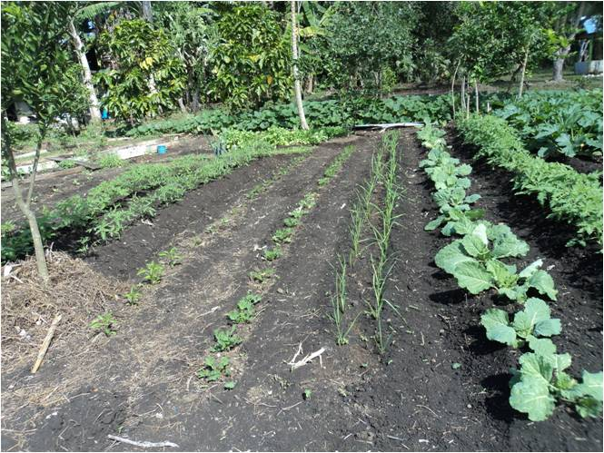
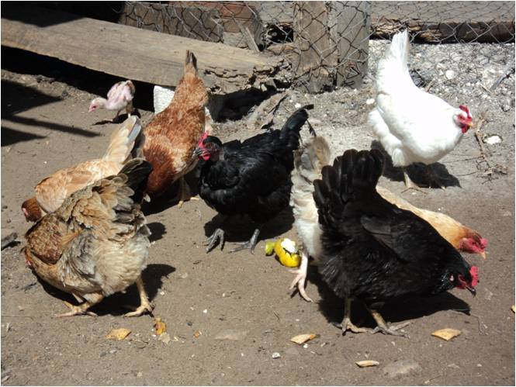
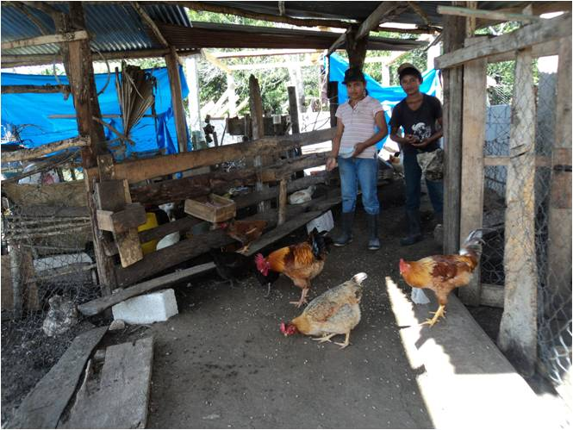
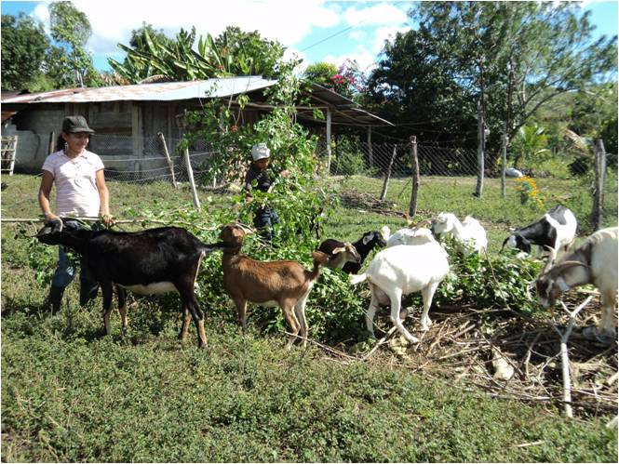
Huerto Gallinas Cabras Conejos
